


《实用操作系统》实验报告
（三）

姓 名 ：苏一涵
学 号 ：366720232204041
学 院 ：信息学院
专 业 ：软件工程
2025年 9 月

一、实验目的
- 熟悉有关Linux中进程通信的系统调用。
- 学习有关Linux的进程创建，理解进程创建后两个并发进程的执行。
- 掌握管道、消息缓冲等进程通信方法并了解其特点和使用限制。

二、实验环境
  - PC + Linux操作系统
  - vi、gcc、gdb

实验内容
  - Linux 消息缓冲通信：
编写一个程序， 实现以下功能。 给出源程序代码和运行结果。 父进程创建一个消息队列和一个子进程，由子进程发送消息， 父进程等待子进程结束后接收子进程发来的消息， 并显示消息内容。 以“end”作为结束消息。
  - 编写进程：
分别编写发送进程和接收进程，由发送进程发送消息， 接收进程接收消息。 采用先执行发送进程后执行接收进程的方式同步。 以“end”作为结束消息。
  - 消息队列编程练习：（1）先后forkO两个子进程，SERVER和CLIENT，进行通信。（2）SERVER端建立一个Key为75的消息队列，等待其他进程发来的消息。当遇到类型为1的消息，则作为结束信号，取消该队列，并退出SERVER。SERVER每接收到一个消息后显示一句“(server)received”。（3)CLIENT端使用Key为75的消息队列，先后发送类型从10到1的消息，然后退出。最后的一个消息，既是SERVER端需要的结束信号。CLIENT每发送一条消息后显示一句“（client）sent”。（4）父进程在SERVER和CLIENT均退出后结束。
  - 管道编程练习：父进程利用管道将一字符串交给子进程处理。子进程读字符串，将里面的字符反向后再交给父进程，父进程最后读取并打印反向的字符串。

五、实验具体实现
- Linux 消息缓冲通信
首先创建一个msg_fork.c文件用来写通信的代码：
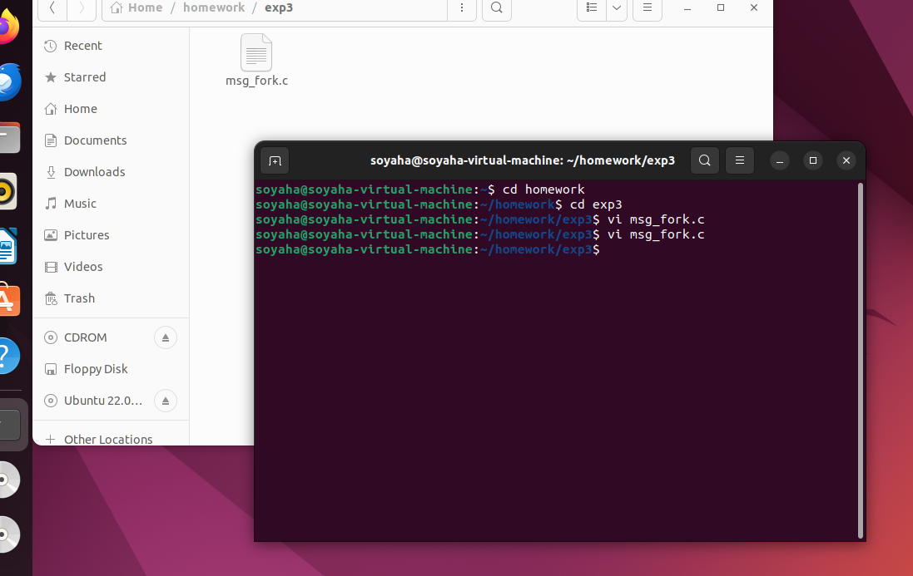
根据示例代码撰写代码如下：
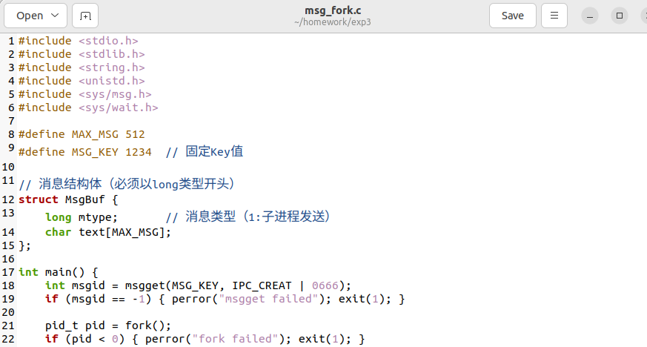
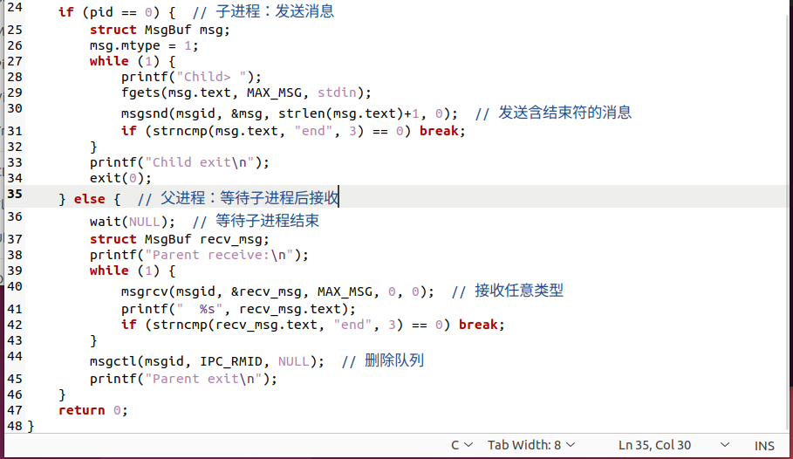
编译成文件并用gdb调试
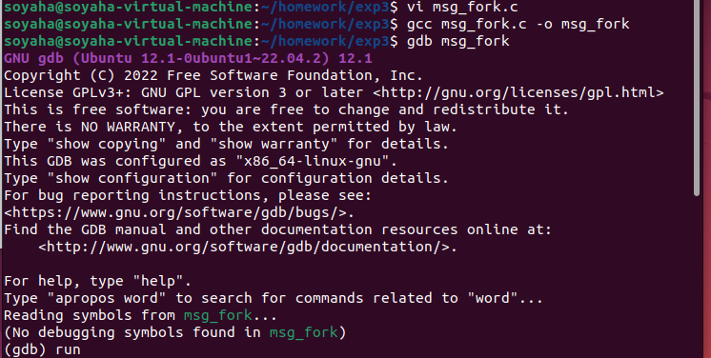
输入run运行程序，然后输入要发送的内容并以end结束
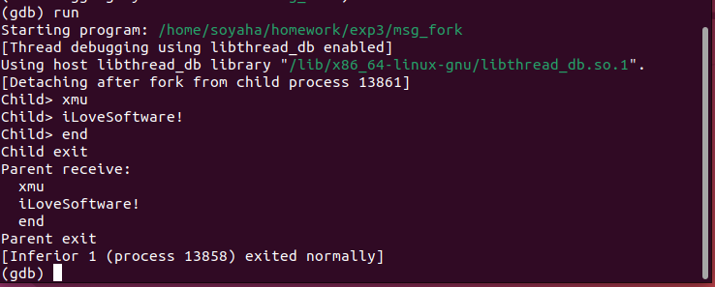
可以看到成功实现了两个进程间的通信
- 独立收发进程
分别创建发送进程（msg_sender.c）和接收进程（msg_receiver.c）两个文件并编辑代码：
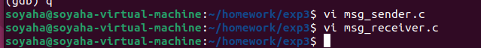
根据示例代码编写得到：
msg_sender.c
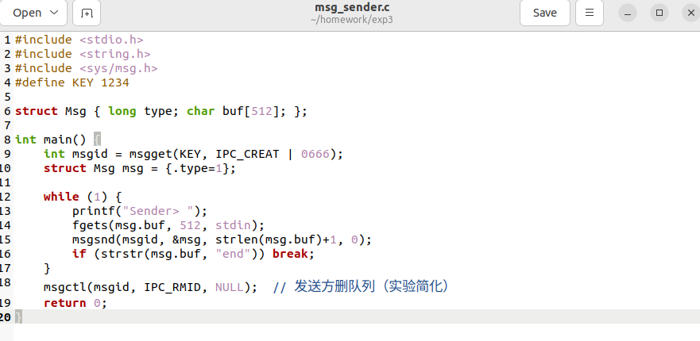
msg_receiver.c
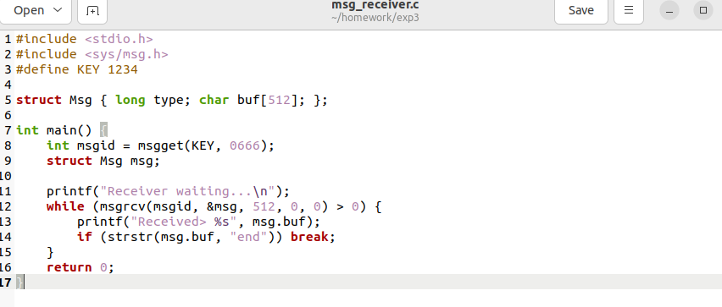
将俩个代码文件都进行编译
在俩个终端分别运行接收程序和发送程序
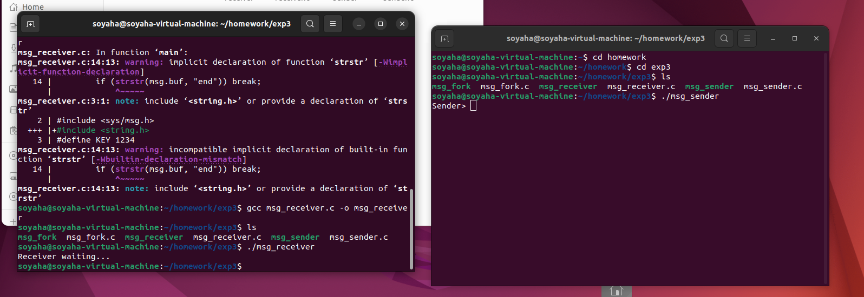
在发送端输入文字可以看到接收端也同步显示了消息
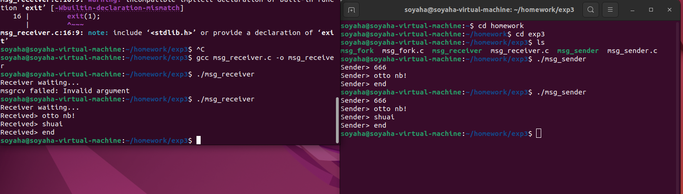
- 消息队列编程练习
（1）先后forkO两个子进程，SERVER和CLIENT，进行通信。
先fork出SERVER子进程，再 fork CLIENT子进程
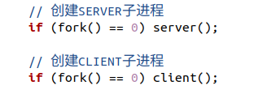
（2）SERVER端建立一个Key为75的消息队列，等待其他进程发来的消息。当遇到类型为1的消息，则作为结束信号，取消该队列，并退出SERVER。SERVER每接收到一个消息后显示一句“(server)received”。
定义key为75
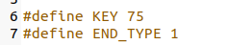
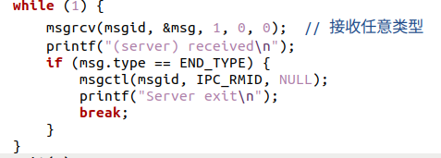
（3)CLIENT端使用Key为75的消息队列，先后发送类型从10到1的消息，然后退出。最后的一个消息，既是SERVER端需要的结束信号。CLIENT每发送一条消息后显示一句“（client）sent”。
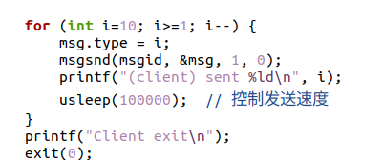
（4）父进程在SERVER和CLIENT均退出后结束
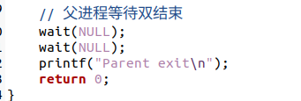
编译并运行代码
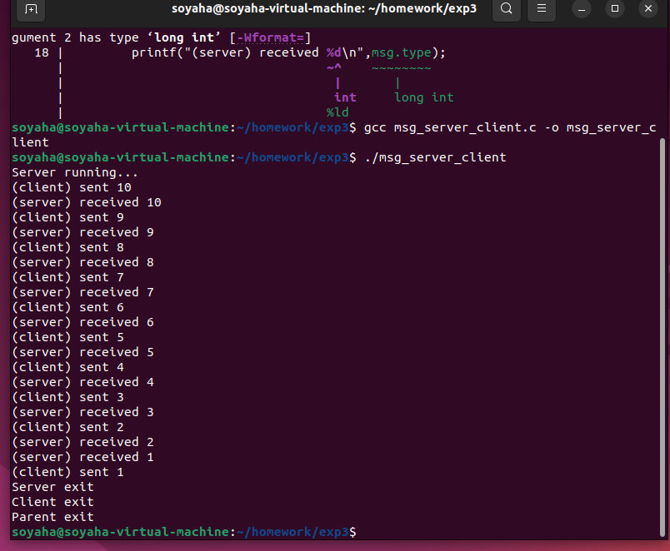
可以看到成功发送了从十到一的数字
- 管道编程练习：父进程利用管道将一字符串交给子进程处理。子进程读字符串，将里面的字符反向后再交给父进程，父进程最后读取并打印反向的字符串。
先创建第一个管道用于父进程→子进程传递原始字符串，再fork创建一个子进程
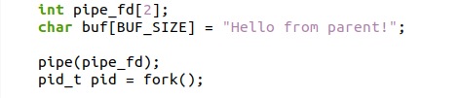
子进程逻辑（pid == 0）：读取、反转、创建新管道
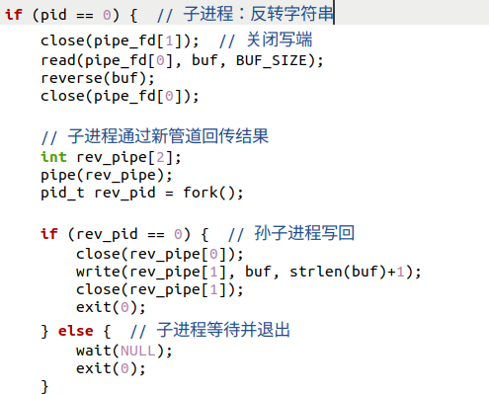
父进程逻辑（pid > 0）：写入原始字符串、读取反转结果
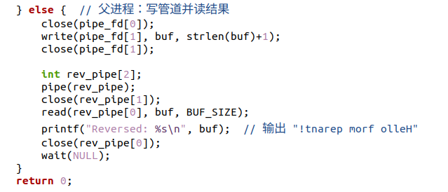
编译并运行程序
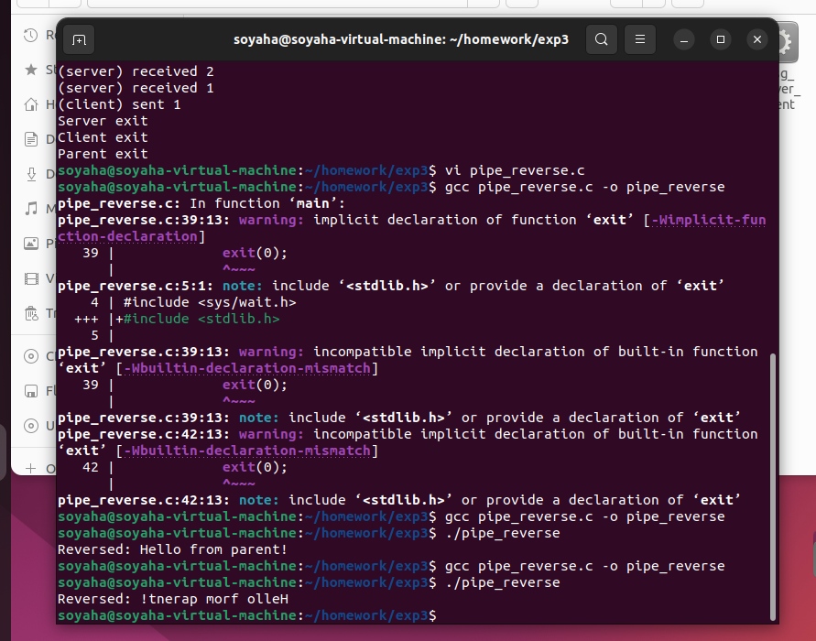
可以看到输入hello from parant被成功反转了

六、程序流程图
消息缓冲通信流程图：
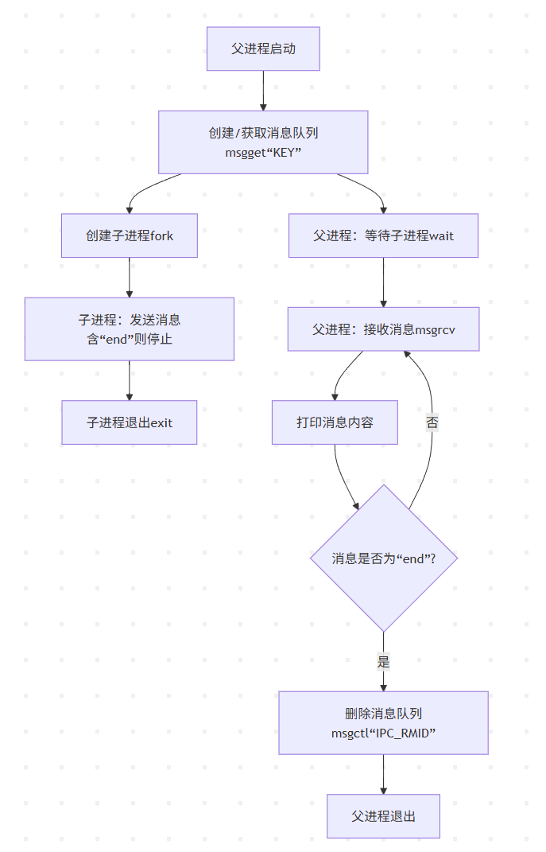
管道字符串反转流程图：
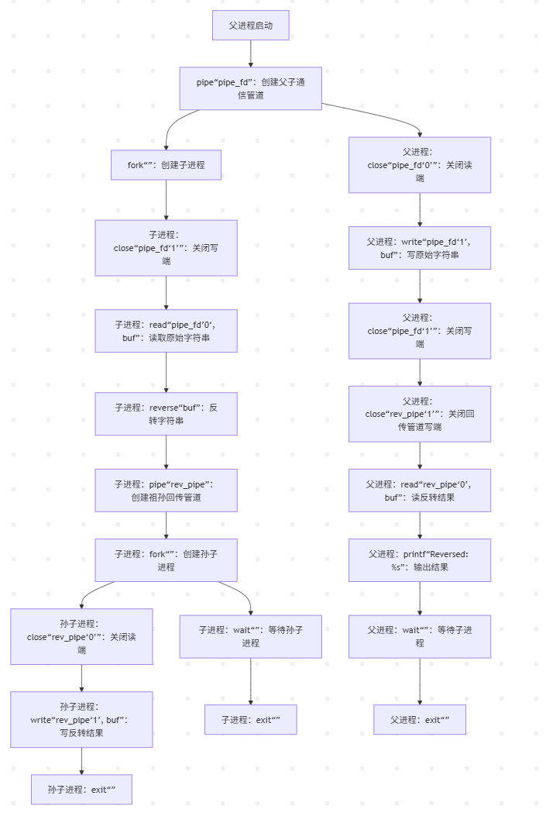
消息队列 SERVER-CLIENT 流程图：
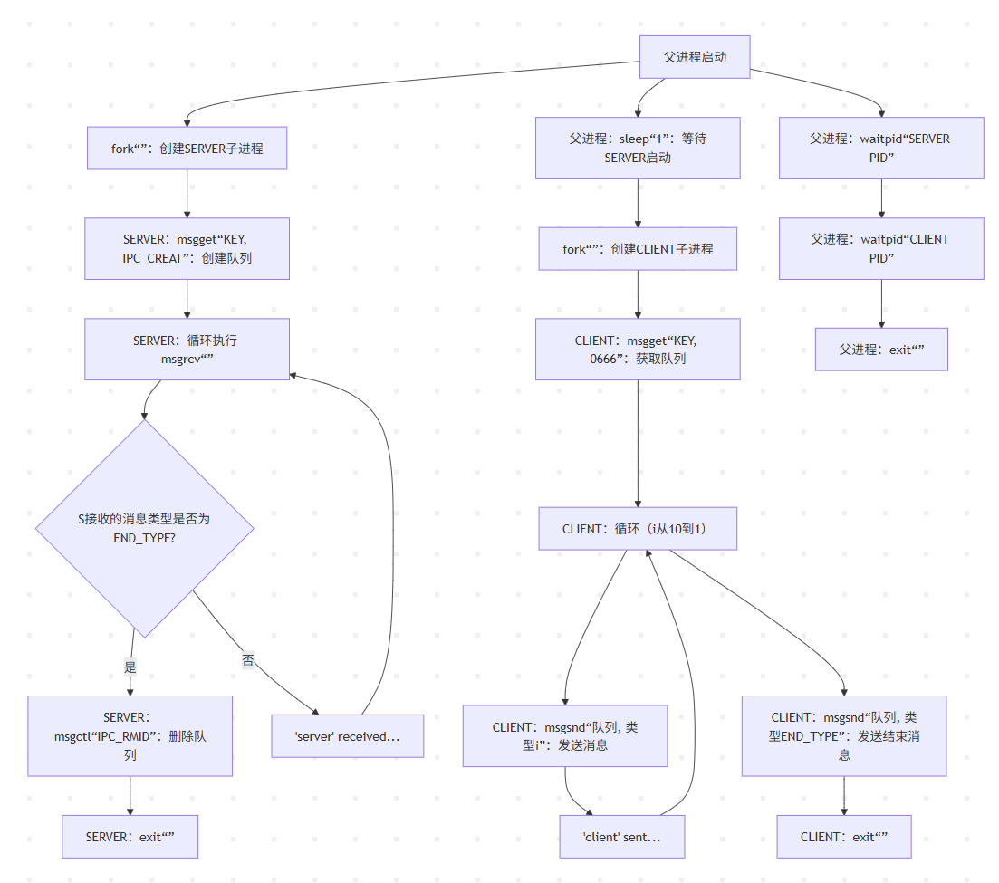

七、实验小结
本次实验成功达成了预设目标，深入理解了进程通信的底层实现原理：消息队列通过内核维护的队列结构实现数据持久化，管道则依赖文件系统的 inode 机制传递字节流，两者均需通过系统调用完成内核态与用户态的交互。实验中遇到的队列残留、管道互通等问题，暴露了对 "进程资源独立性" 和 "IPC 共享机制" 理解的不足，而通过ipcs/ipcrm工具排查问题的过程，也掌握了 Linux 系统 IPC 资源的管理方法。

